Муниципальное бюджетное общеобразовательное учреждение
«Парбигская средняя общеобразовательная школа»

Программа элективного курса
«Гончарная мастерская»
5-6 класс, 9 часов

Подготовила
учитель истории и
обществознания
Суханова
Анна Ефтифеевна

2011г.
Пояснительная записка
Если Вы помните, в Библии говорится, что, первый человек был сотворён Богом из глины. Так уж повелось, что история человечества тесно связана с этим удивительным природным материалом. Начав создавать из глины первые корявые статуэтки, человек перевернул страницу истории. Он стал творцом.
Глина — это вторичный продукт земной коры, осадочная горная порода, образовавшаяся в результате разрушения скальных пород в процессе выветривания. Глина бывает разная – красная, голубая, белая, желтая. На её цвет влияют добавки других минералов.
Глина издавна используется для изготовления предметов обихода, игрушек и украшений. Глиняные изделия всегда кажутся теплее и трогательнее остальных — ведь вместе со следами рук они хранят и частичку души мастера.
Лепка из глины успокаивает и умиротворяет, поэтому занятия по керамике считаются очень хорошей арттерапией. Психологи говорят, работая с глиной, агрессивный человек находит выход своим чувствам, а неуверенные в себе люди, занимаясь лепкой, учатся контролировать ситуацию. Непоседливым и неусидчивым глина помогает - научиться концентрироваться. Работа с глиной прекрасно развивает тактильные и моторные навыки, чувство формы и объема, позволяет приобщиться к древнейшему искусству. Так неживая природа становится детям понятнее, ближе и интереснее.
На занятиях курса «Гончарная мастерская» ребята научатся создавать собственные, пускай сначала несложные глиняные поделки. Занятия будут способствовать развитию у обучающихся изобразительных, художественно-конструкторских способностей, нестандартного мышления, творческой индивидуальности личности.
Программа курса «Гончарная мастерская» предназначена для обучащихся 5-6 классов. Курс рассчитан на 9 часов. Занятия проводятся по одному часу в неделю, в течение одной четверти. Курс позволяет интегрировать такие учебные дисциплины, как история, изобразительное искусство и технология (трудовое обучение).

Цель программы – создание условий для самореализации ребенка в творчестве, воплощение в художественной работе собственных неповторимых черт, своей индивидуальности.

Задачи программы:
- знакомство с технологией гончарного дела;
- развитие творческого воображения и фантазии обучающихся;
- формирование навыков исследовательской деятельности;
- улучшение мелкой моторики рук;
- формирование навыков взаимодействия друг с другом.

Основные инструменты, приспособления и материалы: глина для лепки ваккумированная, клеёнка столовая, скалки, стеки разных видов, клей ПВА, краски гуашевые, кисточки, салфетки бумажные, фартуки, стразы и бисер для украшения изделий и др.

Содержание программы

Тема 1. Вводное занятие.
Знакомство с технологией гончарного дела. Правила работы с глиной, советы по лепке. Свойства глины. Инструменты для лепки из глины. Изготовление простейших изделий из глины: сердечко, солнышко и др.

Тема 2. Способы лепки: конструктивный и пластический. Знакомство с технологией. Практическое занятие - изготовление животных: поросёнка, жирафа, лошадки.

Тема 3. Рельефный способ лепки. Знакомство с технологией. Практическое занятие: аппликация, настенные глиняные панно. Лепка рыбки, птички и других животных.

Тема 4. Лепка путём выбирания глины. Знакомство с технологией. Лепка по выбору обучающихся: копилка, шкатулка и др.

Тема 5. Сушка и покраска изделий. Знакомство с правилами и ТБ сушки и покраски изделий. Практическое занятие.

Тема 6. Изготовление свистулек. Практическое занятие.

Тема 7. Изготовление украшений – амулеты, бусы и др. Декорирование изделий стразами, бисером...

Тема 8. Практическая творческая работа по изготовлению изделий из глины на свободную тему. Использование всех изученных способов лепки.

Тема 9. Презентация готовых работ. Выступление обучающихся на итоговом занятии, выставка детского творчества. Рефлексия. Подготовка к школьной конференции.

Учебно-тематическое планирование

№ | Тема | Кол-во часов | Вид деятельности
1 | Вводное занятие. | 1 | Рассказ учителя, изучение правил работы с глиной, практическое занятие.  Индивидуальная работа обучающихся.
2 | Способы лепки: конструктивный и пластический. | 1 | Лекция. Практическое занятие. Работа в парах.
3 | Рельефный способ лепки. | 1 | Рассказ учителя. Практическая работа.  Работа в группах.
4 | Лепка путём выбирания глины. | 1 | Рассказ учителя. Практическая работа.
5 | Сушка и покраска изделий. | 1 | Изучение ТБ сушки и  покраски изделий из глины.  Практическая работа. Работа в парах и группах.
6 | Изготовление свистулек. | 1 | Практическая работа.  Работа в парах.
7 | Изготовление украшений. | 1 | Практическая работа.
8 | Лепка из глины на свободную тему. | 1 | Практическая работа в парах, в группах, индивидуально.
9 | Презентация готовых работ. | 1 | Выступление обучающихся на итоговом занятии, подготовка к конференции.

Ожидаемые результаты обучения

К концу занятий элективного курса обучающиеся будут:
-иметь представление об основных понятиях гончарного дела (глина, состав глины, цвета глины, кисти, краски, обжиг, роспись);
-уметь работать в материале пластическим, конструктивным, рельефным способом лепки и применять основные технические приёмы лепки (скатывание, раскатывание, сплющивание, защипывание и др.);
-уметь самостоятельно изготавливать простые изделия из глины;
-проявлять интерес к народному творчеству и исследовательской деятельности;
-участвовать в детских выставках, конференциях;
-знать правила по работе с глиной, технику безопасности.

Источники Интернет:
http://www.patlah.ru
http://stranamasterov.ru
http://glina.teploruk.ru

Отчёт о реализации программы
- Реализация программы элективного курса «Гончарная мастерская» осуществлялась в течение 2009/2010 уч. года. Группа обучающихся из 15 человек познакомилась с основными способами лепки из глины. Ребята научились самостоятельно изготавливать простые поделки и смогли подарить их родственникам на День рождения, друзьям на День Святого Валентина, ветеранам и труженикам тыла ко Дню 65-летия победы и т.д.
По окончанию занятий группой обучающихся была оформлена проектная работа «Глиняные фантазии». В конце учебного года они успешно выступили на школьной и районной конференции.

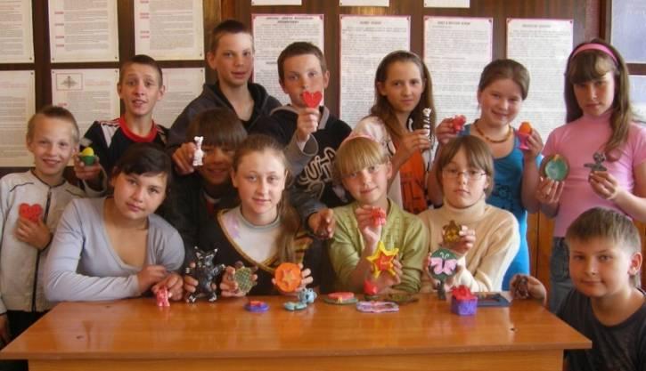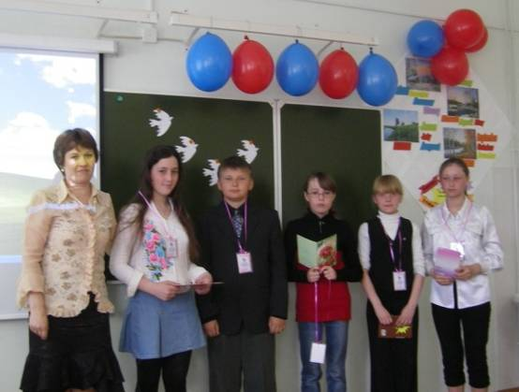

- В 2010/2011 уч. году группа обучающихся 6 класса (Ильиных Дарья, Романов Денис, Кустова Екатерина, Черных Вера, Бочкарёва Нина, Легостаев Александр) работала над проектом «Сувенир к 50-летию полёта Ю.А. Гагарина в космос».
Ребята сделали ракеты-сувениры из глины. С помощью учителя подготовили и провели внеклассное мероприятие в 4 классе «Космическое путешествие». Все участники мероприятия получили на память сувениры.

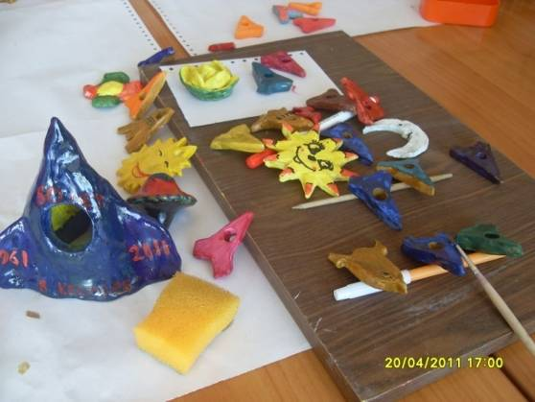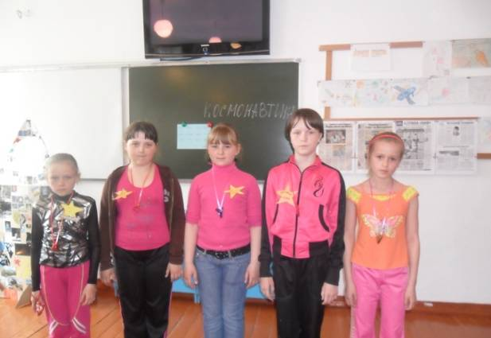
Затем проектная работа была успешно представлена на школьной научно-практической конференции.
Итог
Работая в группе, обучающиеся стали отмечать, что успех любого дела зависит от помощи каждого члена команды друг другу. Они стали дружнее, активнее и полны новых идей.

